中国铁矿石价格指数（CIOPI）
中国钢铁工业协会 2018年5月14日印发

一、进口铁矿石价格（OPI）
5月14日，直接进口铁矿石62%品位干基粉矿到岸价格为67.91美元/吨（即1.0953美元/吨度），环比每吨上升0.78美元，升幅为1.16%，当月平均价格为66.55美/吨。
5月14日，现货贸易进口铁矿石62%品位干基粉矿人民币含税价格为524.14元/吨，环比每吨上升6.91元，升幅为1.34%，当月平均价格为515.07元/吨。
5月14日，直接进口铁矿石58%品位干基粉矿到岸价格为55.20美元/吨（即0.9517美元/吨度），环比每吨上升0.79美元，升幅为1.45%；当月平均价格为53.86美元/吨。
5月14日，现货贸易进口铁矿石58%品位干基粉矿人民币含税价格为430.54元/吨，环比每吨上升4.18元，升幅为0.98%，当月平均价格为422.60元/吨。
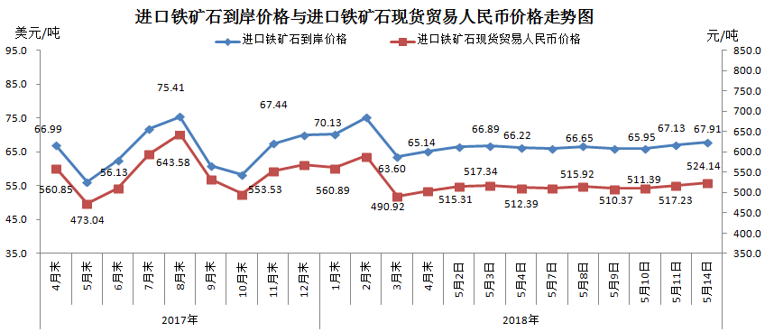
二、国产铁矿石价格
5月14日，国产铁矿石62%品位干基铁精矿含税价格为583.79元/吨，环比每吨上升1.12元，升幅为0.19%；比进口铁矿石高59.65吨，升幅为11.38%；当月平均价格为583.18元/吨，比进口铁矿石高68.11元/吨，升幅为13.22%。
5月14日，国产铁矿石65%品位干基铁精矿含税价格为648.79元/吨，环比每吨上升1.27元，升幅为0.20%；当月平均价格为647.87元/吨。
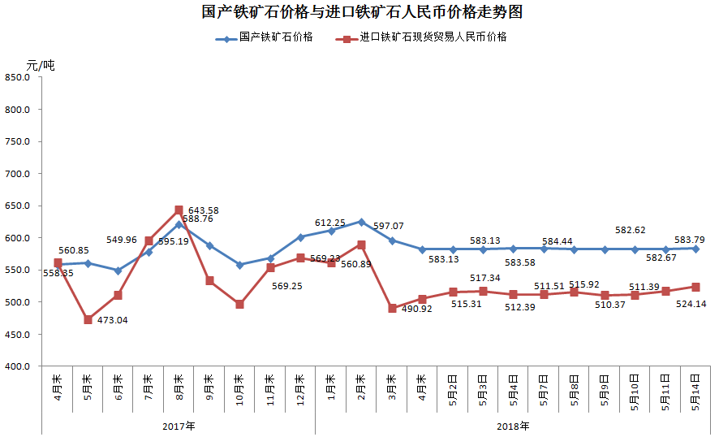
三、中国铁矿石价格指数（CIOPI）
5月14日，中国铁矿石价格指数（CIOPI）248.20点，环比上升2.57点，升幅为1.04%。其中：国产铁矿石价格指数为226.88点，环比上升0.44点，升幅为0.19%；进口铁矿石价格指数为251.43点，环比上升2.89点，升幅为1.16%。
